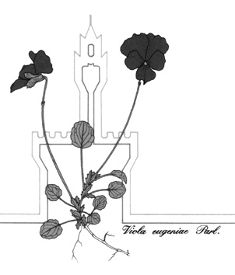

Società Botanica Italiana onlus
112° Congresso della Società Botanica Italiana onlus

IV International Plant Science Conference (IPSC)

LIBERATORIA

Il/la sottoscritto/a…………………………..………………………………………………………

AUTORIZZA

il Comitato Scientifico del 112° Congresso SBI ad utilizzare
□ abstract della relazione/poster
□ poster completo in formato pdf
dal titolo:________________________________________________________________
_______________________________________________________________________

da me presentato durante il convegno in oggetto per l’eventuale divulgazione in forma cartacea o elettronica in siti internet di interesse scientifico e su supporto informatico da consegnare ai partecipanti al congresso stesso.

DICHIARA

- che il contenuto della relazione, immagini, testi, filmati ed altro, è libero da vincoli di diritti d’autore (copyright).
- che il contenuto del testo è condiviso da tutti gli autori indicati.

Il materiale sarà distribuito gratuitamente senza nessun fine di lucro.

In fede

Data_______________ Firma __________________________________________

Compilare e inviare al momento della sottomissione dell’abstract

